Лабораторная работа №3 (ЛР3)
«Построение моделей объекта управления на основе методологий DFD
и IDEF3»
Л3.1 Цель работы 1
Л3.2 Теоретические и методические сведения 1
Л3.2.1 Методология DFD 1
Л3.2.2 Построение DFD-диаграммы 1
Л3.2.3 Методология IDEF3 5
Л3.2.4 Построение IDEF3-диаграммы 7
Л3.3 Варианты заданий по ЛР3. 9
Л3.4 Порядок выполнения ЛР3 11
Л3.5 Правила оформления отчета по ЛР3 11
Л3.6 Контрольные вопросы по ЛР3 12
Приложение Л3.1 Образец оформления титульного листа 13

Л3.1 Цель работы
1. Изучение возможностей построения моделей объектов управления на основе методологий DFD и IDEF3.
2. Приобретение практических навыков построения DFD-моделей и IDEF3-моделей с использованием программного средства Erwin Process Modeler (BPwin).

Л3.2 Теоретические и методические сведения

Л3.2.1 Методология DFD
Методология DFD (Data Flow Diagrams – диаграмма потоков данных) применяется главным образом для описания процессов документооборота и обработки информации. Диаграммы, построенные на основе методологии DFD (DFD-диаграммы), обычно используются как дополнение к IDEF0-диаграммам для построения моделей тех элементов объекта управления, основные функции которых связаны с обработкой информации.
DFD–диаграммы включают следующие элементы [18]:
- работы (Activities). Обычно они обозначают операции по обработке данных;
- стрелки (Arrows), обозначающие перемещение данных или объектов в процессе их обработки;
- внешние ссылки (External references) - входы и выходы модели. Используются для обозначения источников данных, обрабатываемых в анализируемой системе, или приемников результатов обработки данных;
- хранилища данных (Data stores). Используются для обозначения баз данных, массивов, картотек (при ручной обработке данных) и т.д.

Л3.2.2 Построение DFD-диаграммы

Постановка задачи. Построение DFD-диаграммы рассмотрим на следующем примере. Пусть построена функциональная модель производства и контроля качества продукции, включающая контекстную диаграмму (Рис.Л2.3), диаграмму декомпозиции анализируемого процесса в целом (Рис.Л2.6), а также диаграмму декомпозиции процесса контроля качества продукции (рис.Л3.1). Требуется построить модель процесса анализа брака.

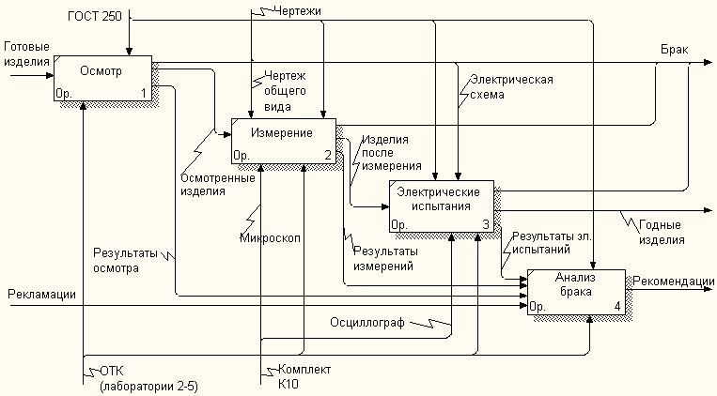

Рис.Л3.1. Диаграмма декомпозиции процесса контроля качества продукции (методология IDEF0)

Анализ брака включает: анализ по видам брака; анализ по видам бракованной продукции; анализ по условиям эксплуатации продукции. По результатам указанных видов анализа проводится статистический анализ брака. В процессе статистического анализа используется также база данных о поставщиках сырья, используемого в производстве продукции, и архивные данные о браке (т.е. данные, накопленные за предыдущие периоды). На основании результатов статистического анализа, а также с учетом архивных данных вырабатываются рекомендации о мерах по снижению брака, направляемые в два подразделения предприятия: конструкторское бюро (КБ) и отдел главного технолога (ОГТ).
Исходными данными для анализа по видам брака и по видам продукции являются результаты контроля качества, получаемые отделом технического контроля (ОТК) предприятия, а также рекламации, поступающие от потребителей. Анализ по условиям эксплуатации проводится на основе рекламаций от потребителей. Кроме того, в процессе анализа по видам брака и по видам продукции используются данные о поставщиках сырья; в процессе анализа по видам брака используется также стандарт качества продукции (ГОСТ 250).
Все виды анализа (включая статистический) выполняются согласно соответствующим методикам.
Результаты статистического анализа и выработанные рекомендации сохраняются в архиве.
Так как процесс анализа брака представляет собой, главным образом, процесс обработки информации, для построения модели этого процесса целесообразно использовать методологию DFD.
Проанализировав приведенное выше описание процесса анализа брака, можно заметить, что он включает пять основных операций (работ): анализ по видам брака; анализ по видам бракованной продукции; анализ по условиям эксплуатации продукции, статистический анализ, выработку рекомендаций. Внешними источниками данных являются ОТК предприятия, а также потребители его продукции. Кроме того, в процессе анализа используется информация, хранящаяся и накапливаемая в самом подразделении, осуществляющем анализ: данные о поставщиках сырья, стандарты, методики анализа брака, архивные данные. Получателями результатов анализа являются конструкторское бюро и отдел главного технолога.
Начало работы с моделью. Выбор диаграммы для декомпозиции. После запуска BPwin на экран выводится начальное окно (Рис.Л2.2). В этом окне следует установить переключатель Open model (так как требуется работать с уже имеющейся моделью) и нажать OK. В появившемся окне открытия файла выбрать файл модели.
После загрузки файла модели на экран выводится контекстная диаграмма, аналогичная показанной на Рис.Л2.3. Следует выделить блок этой диаграммы и выбрать инструмент Вниз. На экран выводится диаграмма декомпозиции, аналогичная показанной на Рис.Л2.6. На ней следует выделить блок Контроль готовой продукции и снова выбрать инструмент Вниз. Выводится диаграмма декомпозиции, аналогичная показанной на Рис.Л3.1. Для одного из ее блоков (Анализ брака) требуется построить диаграмму декомпозиции согласно методологии DFD.
Порядок построения DFD-диаграммы. Для построения DFD-диаграммы требуется выделить блок, для которого требуется декомпозиция (в данном примере – блок Анализ брака) и выбрать инструмент Вниз. На экран выводится окно Activity Box Count для указания основных параметров создаваемой диаграммы. Следует установить тип диаграммы – DFD. , количество работ (Number of Activities in this Decomposition) – 5. Нажать OK. Создается диаграмма декомпозиции, имеющая примерно такой вид, как показано на Рис.Л3.2.

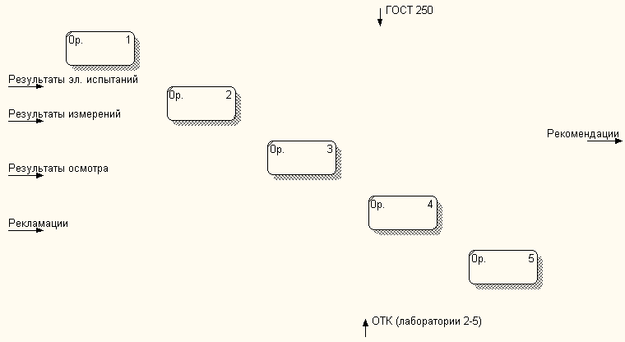
Рис.Л3.2. Начало построения DFD-диаграммы
На диаграмме указывается заданное количество работ, а также стрелки, автоматически перенесенные с диаграммы верхнего уровня (см. Рис.Л3.1). Согласно системе обозначений для методологии DFD, диаграмма не должна иметь граничных стрелок – все стрелки должны начинаться и заканчиваться на объектах самой DFD-диаграммы (работах, хранилищах данных или внешних ссылках). Поэтому потребуется выполнить следующее:
  - удалить с DFD-диаграммы все граничные стрелки;
  - с помощью инструмента Вверх вернуться на диаграмму верхнего уровня и затуннелировать все стрелки, относящиеся к работе, для которой строится DFD-диаграмма (в данном случае – для работы Анализ брака);
  - чтобы продолжить работу с DFD-диаграммой, на диаграмме IDEF0 (на блоке Анализ брака) выбрать инструмент Вниз.
В панели инструментов на DFD-диаграмме появляются новые инструменты (см. табл.Л3.1).
Таблица Л3.1
Назначение дополнительных инструментов BPwin для методологии DFD

Инструмент | Название | Назначение
 | Внешняя ссылка | Добавление новой внешней ссылки, т.е. источника или приемника данных.
 | Хранилище данных | Добавление хранилища данных.
 | Ссылка  на другую страницу | Добавление ссылки на другую страницу (в данной работе не используется).

Построим DFD-диаграмму примерно такого вида, как показано на Рис.Л3.3. Указания по построению диаграммы и примеры построения ее элементов приводятся ниже.
Добавление внешних ссылок. Как следует из постановки задачи, в данном примере требуется добавить четыре внешних ссылки. Две из них (ОТК и потребители) представляют собой источники данных, две других (ОГТ и КБ) – приемники данных.
Чтобы добавить на диаграмму внешнюю ссылку, требуется выбрать (одним щелчком левой кнопки мыши) инструмент Внешняя ссылка, затем щелкнуть левой кнопкой мыши в том месте на диаграмме, где требуется разместить внешнюю ссылку. В появившемся окне External Reference во второй строке ввести желаемое имя внешней ссылки (например, Потребители). Установить переключатель Other. Нажать кнопку OK.
Примечания:
- Если добавляемая внешняя ссылка уже имеется на какой-либо другой диаграмме модели, то можно выбрать ее имя в первой строке (Reusable External) окна External Reference.
- Если вместо переключателя Other установить переключатель Arrow, то имя добавляемой внешней ссылки можно будет выбрать только из перечня имен стрелок, имеющихся в модели.
Добавление хранилищ данных. В данном примере требуется установить четыре хранилища данных. Они будут обозначать стандарты, методики анализа брака, базу данных о поставщиках сырья, базу архивных данных о браке. Чтобы добавить на диаграмму хранилище данных, требуется выбрать (одним щелчком левой кнопки мыши) инструмент Хранилище данных, затем щелкнуть левой кнопкой мыши в том месте на диаграмме, где требуется разместить хранилище данных.
Назначение имен работам и хранилищам данных производится так же, как назначение имен блокам в IDEF0-диаграмме (см. лабораторную работу 2).
Добавление стрелок. Стрелки добавляются на DFD-диаграмму точно так же, как на IDEF0-диаграмму (см. лабораторную работу 2). Единственное отличие заключается в том, что на DFD-диаграмме могут использоваться двухсторонние (двунаправленные) стрелки. Как видно из Рис.Л3.3, в рассматриваемом примере такие стрелки связывают работы Статистический анализ и Выработка рекомендаций с хранилищем данных Архив. Это означает, что для выполнения указанных работ используются данные из хранилища Архив, а результаты работ сохраняются в этом хранилище.
Чтобы сделать стрелку двухсторонней, требуется щелкнуть по ней правой кнопкой мыши и выбрать из меню команду Style Editor, или дважды щелкнуть по стрелке левой кнопкой мыши и перейти на вкладку Style. Выбрать для переключателя Shape значение Bidirectional. Нажать кнопку OK.
Названия стрелкам присваиваются так же, как в IDEF0-моделях.

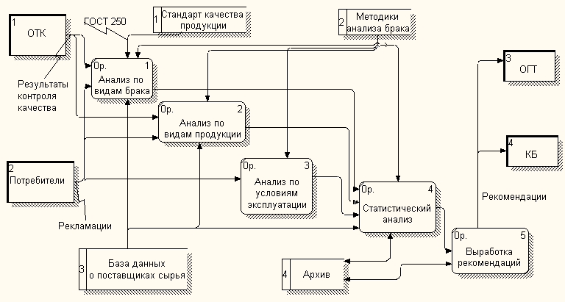
Рис.Л3.3. DFD-диаграмма

Л3.2.3 Методология IDEF3
Методология IDEF3 применяется для описания взаимодействия процессов (работ), т.е. порядка их выполнения, а также логических связей между ними. Диаграммы, построенные на основе методологии IDEF3 (IDEF3-диаграммы), как и DFD-диаграммы, обычно строятся в качестве дополнения к IDEF0-диаграммам для их детализации. IDEF3–диаграммы включают следующие элементы [18]:
- единицы работы (UOW – Units of work), аналогичные работам на IDEF0-диаграммах;
- стрелки (Arrows), обозначающие порядок выполнения работ;
- перекрестки (Junctions), отображающие логические связи между работами.
Стрелки. При построении IDEF3-диаграмм применяются стрелки трех типов (см. табл.Л3.2).
Таблица Л3.2
Типы и назначение стрелок

Стрелка | Название | Назначение
 | Предшествование, или старшая связь (Precedence) | Показывает, что предыдущая работа (с которой стрелка начинается) должна закончиться прежде, чем начнется следующая работа (указанная в конце стрелки).
 | Отношение (Relational) | Показывает, что работа, указанная в конце стрелки, может начинаться до окончания работы, указанной в начале стрелки.
 | Поток объектов (Object flow) | Показывает, что результатом работы, указанной в начале стрелки, является некоторый объект (материальный объект или информация), используемый в работе, указанной в конце стрелки.
Перекрестки. Эти элементы IDEF3-диаграммы используются, если по окончании некоторой работы может начинаться несколько работ (разветвление, fan-out), или для начала некоторой работы требуется окончание нескольких работ (слияние, fan-in). В отличие от IDEF0- и DFD-диаграмм, в IDEF3-диаграммах стрелки могут сливаться и разветвляться только через перекрестки. Один перекресток не может использоваться для слияния и разветвления стрелок.
Всем перекресткам на диаграмме автоматически присваиваются номера с префиксом J. Имеется пять типов перекрестков (см. табл.Л3.3).
Таблица Л3.3
Типы и характеристика перекрестков
Обозна-  чение | Название | Смысл при слиянии стрелок | Смысл при разветвлении стрелок
 | Асинхронное И (Asynchronous AND) | Все предшествующие работы должны быть завершены. | Начинаются все следующие работы.
 | Синхронное И (Synchronous AND) | Все предшествующие работы должны быть завершены одновременно.* | Все следующие работы начинаются одновременно.
 | Асинхронное ИЛИ (Asynchronous OR) | Одна или несколько предшествующих работ должны быть завершены. | Начинается одна или несколько следующих работ.
 | Синхронное ИЛИ (Synchronous OR) | Одна или несколько предшествующих работ должны быть завершены. Если завершается несколько работ (а не одна), то они должны быть завершены одновременно.* | Начинается одна или несколько следующих работ. Если начинается несколько работ (а не одна), то они должны быть начаты одновременно.*
 | Исключающее ИЛИ (XOR, Exclusive OR) | Должна быть завершена только одна (но не несколько) из предшествующих работ.* | Начинается только одна из следующих работ (но не несколько).
*Отмеченные виды перекрестков применяются достаточно редко.

Л3.2.4 Построение IDEF3-диаграммы
Построим IDEF3-диаграмму для блока (работы) Проверка сырья. Пусть проверка сырья включает следующие работы: проверка чистоты сырья; проверка химического состава; проверка механических свойств; проверка электрических свойств; анализ результатов проверок; отправка сырья в производственное подразделение (если сырье годное); отправка сырья на переработку (если сырье имеет недостатки, но они не настолько серьезны, чтобы сырье было полностью забраковано); оформление рекламации поставщику сырья (если сырье оказалось настолько некачественным, что не может быть переработано); занесение данных о рекламации в базу данных.
Для построения такой диаграммы сначала требуется с помощью инструментов Вверх и Вниз перейти к блоку работы, для которого необходима декомпозиция (в данном примере – блок Проверка сырья). Затем необходимо выделить этот блок и выбрать инструмент Вниз. На экран выводится окно Activity Box Count для указания основных параметров создаваемой диаграммы. Следует установить тип диаграммы – IDEF3. , количество работ (Number of Activities in this Decomposition) – 9. Нажать OK. Создается диаграмма декомпозиции, имеющая примерно такой вид, как показано на Рис.Л3.4.

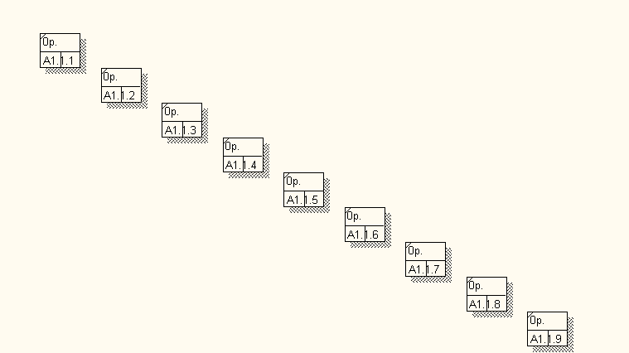

Рис.Л3.4. Начало построения IDEF3-диаграммы

В панели инструментов на IDEF3-диаграмме появляются новые инструменты (см. табл.Л3.4).
Таблица Л3.4
Назначение дополнительных инструментов BPwin для методологии IDEF3
Инструмент | Название | Назначение
 | Перекресток | Добавление перекрестка.
 | Ссылка | Дополнительные возможности описания свойств работы или перекрестка. В данной лабораторной работе не используются.

Построим IDEF3-диаграмму примерно такого вида, как показано на Рис.Л3.5. Указания по построению диаграммы и примеры построения ее элементов приводятся ниже.
Добавление перекрестков. Чтобы добавить на диаграмму перекресток, требуется выбрать инструмент Перекресток, затем щелкнуть левой кнопкой мыши в том месте на диаграмме, где требуется разместить перекресток. В появившемся окне Junction Type Editor выбрать тип перекрестка (см. табл.4.3).
Добавление стрелок. Стрелки добавляются на IDEF3-диаграмму точно так же, как на IDEF0- или DFD-диаграмму. По умолчанию создается стрелка “Предшествование”. Чтобы изменить тип стрелки (т.е. выбрать тип “Отношение” или “Поток объектов”), требуется щелкнуть по стрелке правой кнопкой мыши и выбрать из меню команду Style Editor, или дважды щелкнуть по стрелке левой кнопкой мыши и перейти на вкладку Style. Затем выбрать желаемый тип стрелки (см. табл. Л3.2) и нажать кнопку OK.
Названия стрелкам присваиваются так же, как в IDEF0-моделях. На практике названия стрелкам присваиваются не всегда. Однако следует обратить внимание, что при проверке диаграммы (команда Report – Model Consistency Report) в случае отсутствия названий выводится предупреждающее сообщение.

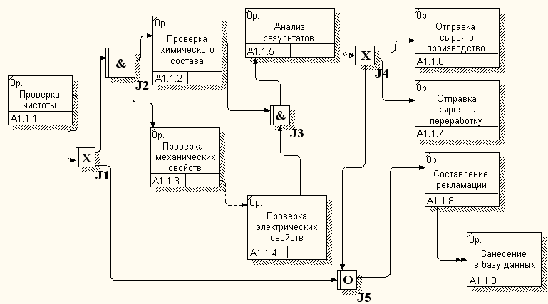
Рис.Л3.5. IDEF3-диаграмма
Рассмотрим смысл некоторых элементов IDEF3-диаграммы, приведенной на Рис.Л3.5.
Перекресток J1 (исключающее ИЛИ) означает, что после завершения работы Проверка чистоты выполняется одно из следующих действий: или начинаются работы Проверка химического состава и Проверка механических свойств, или начинается работа Составление рекламации.
Перекресток J2 (асинхронное И) означает, что после завершения предыдущей работы (Проверка чистоты) могут выполняться работы Проверка химического состава и Проверка механических свойств, но необязательно, чтобы эти работы начинались одновременно.
Перекресток J3 (асинхронное И) означает, что для начала работы Анализ результатов требуется завершение двух работ: Проверка химического состава и Проверка электрических свойств.
Перекресток J4 (исключающее ИЛИ) означает, что после завершения работы Анализ результатов выполняется одно из трех действий: или сырье направляется в производственное подразделение для использования (если оно годное), или оно направляется на переработку (если оно оказалось годным частично), или составляется рекламация для поставщика сырья (если сырье оказалось негодным).
Перекресток J5 (асинхронное ИЛИ) означает, что для начала работы Составление рекламации требуется окончание одной из работ: Проверка чистоты или Анализ результатов.
Стрелка “Отношение”, соединяющая работы Проверка механических свойств и Проверка электрических свойств, означает, что проверка электрических свойств может начинаться до того, как будет полностью завершена проверка механических свойств.
Стрелка “Поток объектов”, соединяющая работы Составление рекламации и Занесение в базу данных, означает, что результатом работы Составление рекламации является некоторый объект (составленная рекламация), используемый в последующей работе (Занесение в базу данных).

Л3.3 Варианты заданий по ЛР3.

Задание по работе выбирается студентом по указанию преподавателя из следующих возможных вариантов.
Вариант 1
Задача 1. Построить DFD-диаграмму для блока анализа данных по видам брака. Анализ включает три операции: 1) сортировка данных по видам брака; 2) сортировка данных по поставщикам бракованного сырья; 3) составление таблиц. Источниками данных для первой и второй операции являются лаборатория №3 и отдел технической поддержки потребителей (оба источника – для обеих операций). При выполнении всех трех операций используется методика анализа данных по видам брака, а при выполнении первой и второй операций - стандарт качества изделий (ГОСТ 250). Кроме того, при выполнении первой операции используется справочник видов брака, а при выполнении второй операции – база данных о поставщиках. Результаты первой и второй операций используются на третьей операции. Ее результаты передаются в лабораторию статистического анализа.
Задача 2. Построить IDEF3-диаграмму для блока проверки чистоты сырья. Проверка начинается с отбора проб. Затем выполняется проверка сырья на содержание примеси 1. После ее окончания выполняются операции проверки сырья на содержание примесей 2 и 3 (если содержание примеси 1 оказалось в пределах нормы), или оформляется протокол о браковке сырья. Операции проверки сырья на содержание примесей 2 и 3 выполняются параллельно. После окончания обеих проверок оформляется протокол о приемке или браковке сырья.
Вариант 2
Задача 1. Построить DFD-диаграмму для блока анализа данных по видам продукции. Анализ включает три операции: 1) сортировка данных по видам продукции; 2) сортировка данных по поставщикам бракованного сырья; 3) составление таблиц. Источниками данных для первой и второй операции являются лаборатория №3 и отдел технической поддержки потребителей (оба источника – для обеих операций). При выполнении всех трех операций используется методика анализа данных по видам продукции, а при выполнении первой и второй операций - стандарт качества изделий (ГОСТ 250). Кроме того, при выполнении первой операции используются справочники видов брака и видов продукции, а при выполнении второй операции – база данных о поставщиках. Результаты первой и второй операций используются на третьей операции. Ее результаты передаются в лабораторию статистического анализа.
Задача 2. Построить IDEF3-диаграмму для блока проверки химических свойств сырья. Проверка начинается с отбора проб. Затем выполняются операции проверки свойств сырья при воздействии растворителей и смазочных материалов. Так как эти проверки проводятся с разными пробами, они выполняются параллельно. После окончания обеих проверок выполняется одна из двух операций: оформление протокола о браковке сырья (если результат испытаний оказался неблагоприятным) или проверка стойкости сырья к воздействию кислот (если сырье выдержало испытания на воздействие растворителей и смазочных материалов). По окончании проверки стойкости к воздействию кислот (если такая проверка выполнялась) оформляется протокол о приемке или браковке сырья.
Вариант 3
Задача 1. Построить DFD-диаграмму для блока анализа данных по условиям эксплуатации. Анализ включает четыре операции: 1) сортировка данных по механическим нагрузкам; 2) сортировка данных по химическим условиям эксплуатации; 3) сортировка данных по электрическим характеристикам условий эксплуатации; 4) составление таблиц. Источниками данных для первой, второй и третьей операций является отдел технической поддержки потребителей. При выполнении всех четырех операций используется методика анализа данных по условиям эксплуатации. Кроме того, при выполнении первой операции используется справочник механических свойств материалов, при второй операции – справочник химических свойств, при третьей операции – справочник электрических свойств. Результаты первой, второй и третьей операций используются на четвертой операции. Ее результаты передаются в лабораторию статистического анализа.
Задача 2. Построить IDEF3-диаграмму для блока проверки механических свойств сырья. Проверка начинается с подготовки образцов. Затем выполняются операции проверки свойств сырья при растяжении и изгибе. Так как эти проверки проводятся с разными образцами, они выполняются параллельно. После окончания обеих проверок выполняется одна из двух операций: оформление протокола о браковке сырья (если результат испытаний оказался неблагоприятным) или проверка стойкости сырья к растрескиванию (если сырье выдержало испытания на растяжение и изгиб). По окончании проверки стойкости к растрескиванию (если эта проверка выполнялась) оформляется протокол о приемке или браковке сырья.
Вариант 4
Задача 1. Построить DFD-диаграмму для блока статистического анализа данных о браке. Анализ включает три операции: 1) построение частотных таблиц; 2) оценка статистической значимости различий в уровне брака при различных комбинациях факторов, влияющих на брак; 3) выявление основных факторов, влияющих на брак; 4) подготовка отчета по результатам анализа. Операции выполняются последовательно (первая, вторая, третья, четвертая). Источниками данных для первой операции являются лаборатории №2,3,4. Результаты каждой операции являются исходными данными для следующей операции. При выполнении всех четырех операций используется методика статистического анализа брака. Кроме того, при выполнении первой операции используется база данных о поставщиках, а при выполнении второй и третьей операции – архив данных о браке. Результаты четвертой операции передаются в экспертную группу для выработки рекомендаций.
Задача 2. Построить IDEF3-диаграмму для блока проверки электрических свойств сырья. Проверка начинается с подготовки образцов. Затем выполняется проверка напряжения пробоя. После ее окончания выполняются операции проверки сырья на накопление статического электричества и на стойкость к коррозии под действием электрического тока (если напряжение пробоя оказалось в норме), или оформляется протокол о браковке сырья. Операции проверки сырья на накопление статического электричества и на стойкость к коррозии выполняются параллельно. После окончания обеих проверок оформляется протокол о приемке или браковке сырья.

Л3.4 Порядок выполнения ЛР3

Рекомендуется следующий порядок выполнения работы ЛР3:
  - Изучить по п.Л3.2 теоретические основы и прикладные аспекты методологий DFD и IDEF3.
  - Вызвать программу BPwin. Загрузить файл модели, содержащий диаграммы, аналогичные приведенным на Рис.Л2.3, Л2.6, Л3.1.
  - Построить DFD-диаграмму согласно рис.Л3.3 и IDEF3-диаграмму согласно рис.Л3.5.
  - В соответствии с вариантом задания, указанным преподавателем, построить DFD-диаграмму и IDEF3-диаграмму для одной из работ.
  - Последовательно скопировать все построенные диаграммы в файл в формате Word.
  - Оформить отчет и отправить его на проверку преподавателю.
  - Оформить отчет по выполненной работе в соответствии с правилами, описанными в п. Л3.5.
  - Ответить на контрольные вопросы.
  - Сдать отчет на проверку преподавателю и защитить работу.

Л3.5 Правила оформления отчета по ЛР3

Отчет по лабораторной работе ЛР3 должен содержать следующие разделы:
    - Титульный лист.
    - Цель работы.
    - Постановка задачи.
    - Диаграммы, построенные в ходе выполнения работы.
    - Описание диаграмм, построенных согласно варианту задания. Необходимо указать смысл элементов диаграмм (блоков, стрелок, перекрестков и т.д.), а также привести описание хода построения диаграмм в BPwin.
    - Выводы по работе.

Образец оформления титульного листа представлен ниже в Приложении Л3.1.

Л3.6 Контрольные вопросы по ЛР3

- Для чего используется методология DFD?
- Дайте описание основных элементов DFD–диаграммы.
- Каков порядок построения DFD-диаграммы?
- Дайте характеристику интерфейсных инструментов BPwin, применяемых для построения DFD-диаграммы.
- В чем отличие добавления стрелок на DFD-диаграмму от добавления их на IDEF0-диаграмму?
- Для чего используется методология IDEF3?
- Дайте описание основных элементов IDEF3–диаграммы.
- Дайте характеристику дополнительных интерфейсных инструментов BPwin, применяемых для построения IDEF3-диаграммы.
- Приведите названия, изображения и назначение возможных типов стрелок, применяемых для построения IDEF3-диаграммы.
- Приведите названия, изображения и назначение возможных типов перекрестков , применяемых для построения IDEF3-диаграммы.
- Как в BPwin строится IDEF3-диаграмма?

Приложение Л3.1 Образец оформления титульного листа

Учреждение высшего образования
«Белорусский государственный университет
информатики и радиоэлектроники»

Факультет информационных технологий и управления

Кафедра информационных технологий автоматизированных систем

Лабораторная работа № 3 по дисциплине

ПРОЕКТИРОВАНИЕ АВТОМАТИЗИРОВАННЫХ СИСТЕМ
на тему
«Построение моделей объекта управления
на основе методологий DFD и IDEF3»

Вариант задания ___

Выполнил студент группы __06__
Фамилия И.О. студента

Проверил преп. каф. ИТАС
Фамилия И.О. преподавателя

Минск 20__

